Analemma – kõver, mis kujutab taevakeha asendi muutumist tema keskmise asendi suhtes, kindlast punktist vaadatuna.

Sõna tuleneb kreeka keelest, άνάλημμα = päikesekella alus. Mõte on selles, et nn. tõeline päikeseaeg, mis leitakse Päikese asimuudi järgi, erineb ühtlaselt kulgevast „keskmise päikese ajast“. Kreeklased olid piisavalt täpsed, et märgata: lihtsaima päikesekella – gnoomoni – vari pole keskpäeval suunatud põhjakaarde, vaid kaldub sellest kõrvale. Märkides varju tipu asukohta erinevatel kuupäevadel, said nad päikesekella alusele kaheksa-kujulise kõvera, mille kaugus keskpäeva-joonest väljendaski tõelise ja keskmise päikeseaja erinevust. Tänapäeva astronoomias nimetatakse seda erinevust ajavõrrandiks ning see võib ulatuda 17 minutini. Kui on käepärast analemma, saab sellelt lugeda keskmise päikeseaja leidmiseks vajalikku parandit.

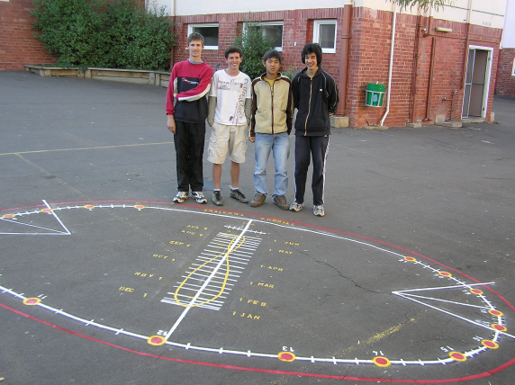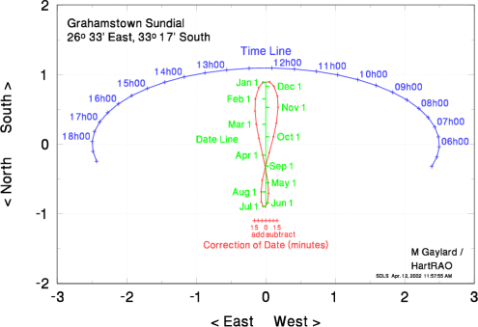

Joonis: analemmaga päikesekell Grahamstown’is, Lõuna-Aafrikas. NB! Et see koht asub lõunapoolkeral, on vari suunatud mitte põhja, vaid lõunasse.

Kui vaadata aga Päikese liikumist taevavõlvil ning fikseerida tema asukoht alati kindlal kellaajal, saame sellise pildi:
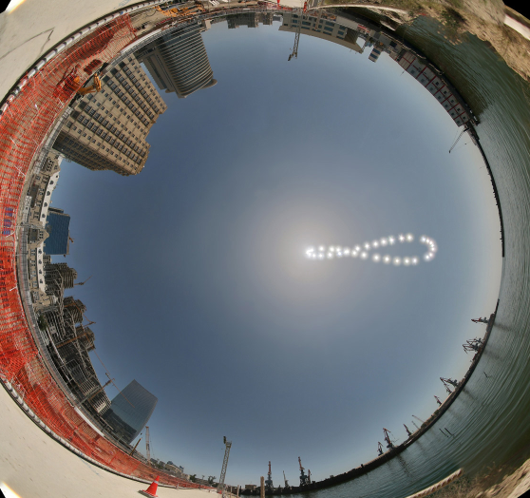
See on keskpäeva-analemma; kui teeme vaatlusi mõnel teisel kella-ajal, saame samuti kaheksa, aga horisondi suhtes kallutatud:

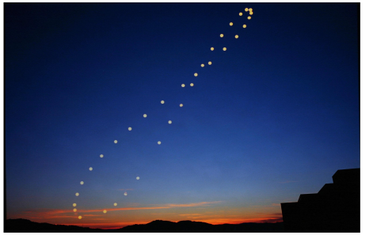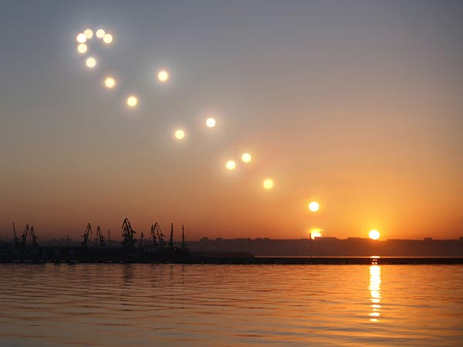

Kui aeg väga hiline (või varajane), jääb osa kaheksast silmapiiri taha.
- 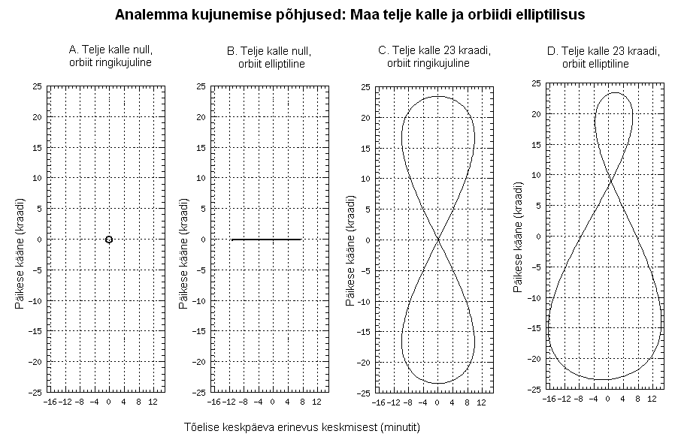

Miks tekib analemma? Põhjuseid on kaks: Maa telje kalle ja tema orbiidi elliptilisus. Kui telg oleks orbiidi tasandiga risti ja ringikujuline, langeksid tõeline ja keskmine keskpäev ühte. Kui telg oleks risti, aga orbiit elliptiline, siis Maa liiguks Päikese suhtes kord kiiremini ja kord aeglasemalt ning vastavalt oleksid ka ööpäevad kord pikemad, kord lühemad: nii tekiks graafikule sirglõik. See kõik on lihtne.

Aga miks tekib siis, kui telg on kaldu, kaheksa? Siin kulub ära tükk kujutlusvõimet. Lihtsamal juhul, kus orbiit on ringikujuline ja Maa liikumine seetõttu ühtlane, võib Päikese nurkkiiruse taevasfääril lugeda konstantseks. Aga aega ei määrata mitte läbitud tee, vaid pikkuskoordinaadi – otsetõusu – muutuse järgi. See on kõige suurem siis, kui Päikese kääne on suur ning liikumine paralleelne taevaekvaatoriga ja kõige väiksem siis, kui liikumine taevaekvaatoriga nurga all:
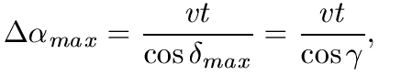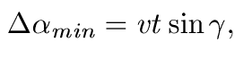

kus v on Päikese nurkkiirus, t aeg, α otsetõus, δ kääne ja γ Maa telje kaldenurk (23°). Et Päike ületab ekvaatori kaks korda aastas ning on kaks korda aastas päikeseseisakus, tekibki kaheksa. Kui orbiit oleks ringikujuline ja v konstantne, oleks kaheksa sümmeetriline. Kuivõrd aga Päike liigub suvel kiiremini (Maa on periheelis), siis tulebki kaheksa „suvine ots“ väiksem. Lõunapoolkeral loomulikult vastupidi.

Kuidas teha analemmat? Kõige parem on variant, kus mingi eseme vari langeb vertikaalsele seinale. See vari joonistab aastaga ilusa kaheksa, ole vaid mees ja märgi üles. NB! Kell peab olema täpne juba mõneminutiline erinevus rikub joonise!!!

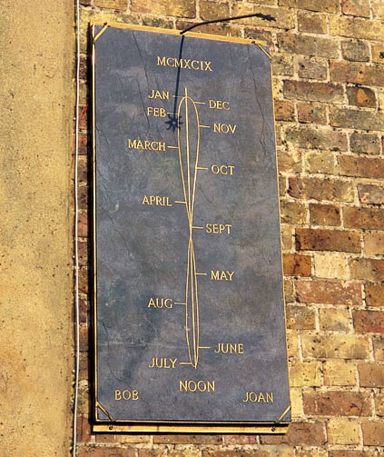

Tavaliselt pakutav maapinnale tekkiv analemma meie laiuskraadile ei sobi. Kuna Päike on talvel väga madalal, venib kaheksa põhjapoolne ots suvise lõunapoolsega võrreldes ebamugavalt pikaks. Seda on põhjust vältida

Tähetorni analemma on „vahepealne“, kuna pool temast on seinal ja pool põrandal. (Mõelge välja, kumb pool!) Ka on siin tegu mitte-keskpäeva-analemmaga.

Vaata aknasse! Näed klaasile kleebitud tumedat laiku? See on meie analemma tekitaja, tema vari põrandal/seinal sõltub Päikese asukohast.

Märgid põrandal on pandud kõik ühel ja samal kellaajal – kell 11 talveaja järgi. See, et nad on aknast erineval kaugusel, on põhjustatud sellest, kui kõrge on sel ajal Päike.

Kõige lähemal aknale on suvised märgid. Päike on siis nii kõrgel, et meie esimene märk ei heitnudki varju – akna karniisi vari langes varju tekitajale.Tegime siis uue varjutaja ja nihutasime varjud oma kohale.

Seinal on talvised varjud. Päike oli siis väga madalal ja valgustas ukse kõrval asuvat seina. Kui seina poleks olnud, olnuks vari aknast 11 meetri kaugusel.

Aga miks on teekond kaheksa-kujuline? Vaat seda loe juba meie infolehelt.

Muud analemmad. Sama meetodit saame rakendada ka teiste taevakehade korral. Näiteks võiks olla Kuu, Maalt vaadatuna. Seda „analemmat“ on pildistatud.

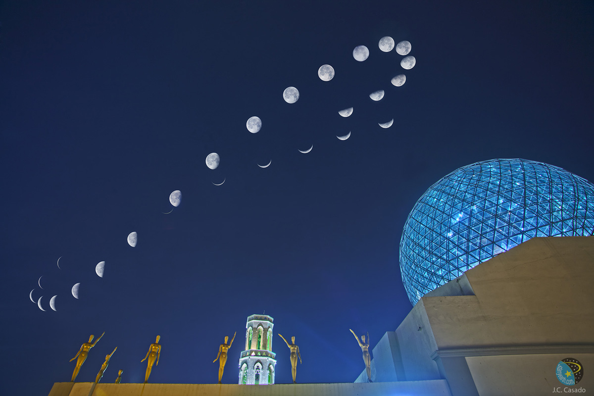

Pilti on muidugi töödeldud, on ju noorkuu juures Päike. Ka näeme, et „kaheksa“ ei ole suletud – põhjuseks on ???

Päikeseanalemma Marsil on tilgakujuline. Orbiit on liig elliptiline, ja see tõmbab kaheksa ülemise otsa sirgeks.

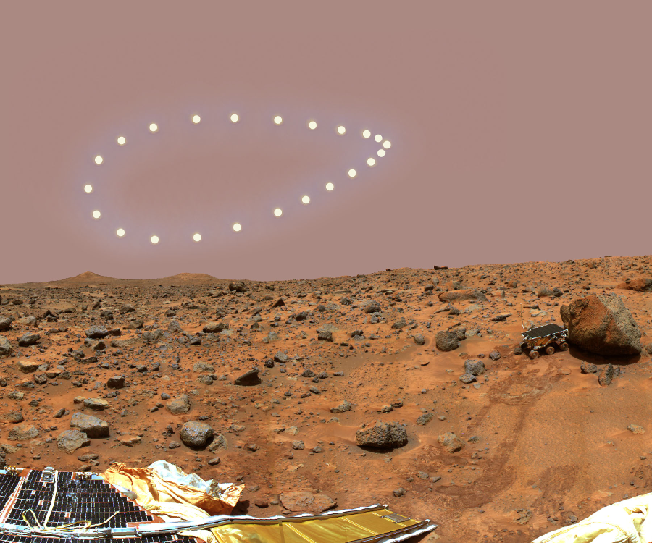

Ka Maa liigub piki kaheksat, kui vaatleme teda Kuult. Omapärane on siin see, et me ei pea kella vaatama. Kuna Kuu on Maa poole pööratud ühe küljega, siis teeb Maa oma kaheksa otse meie silme all. Kui kõrgel ja mis suunas, sõltub meie asukohast Kuul. Kuuketta tsentris olev vaatleja näeb Maad tiirutamas seniidis

Ja lõppude lõpuks on ka planeetide silmuseline liikumine tegelikult analemma.

Vägev asi, kas pole?

